Памятка для родителей о безопасности детей в осенний период
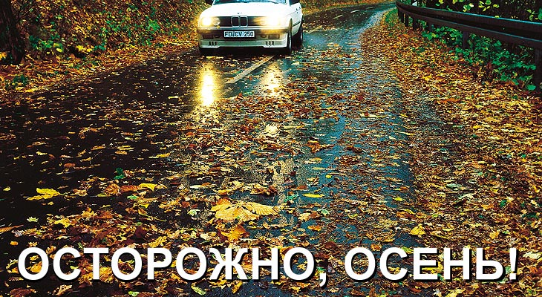

Наступила осень. Статистика показывает - в этот период чаще всего увеличивается количество происшествий с участием детей. Беда может подстеречь детей повсюду: на дорогах, у водоёмов, на игровых площадках, во дворах, в быту, этому способствует любопытство детей, наличие свободного времени, а главное отсутствие должного контроля со стороны взрослых. Поэтому самое время напомнить как детям, так и их родителям об основных требованиях и правилах безопасности.
Проявляйте осторожность и соблюдайте все требования безопасности, находясь с детьми на прогулках на природе, у водоема, на игровой или спортивной площадке, будьте для них примером правильного поведения. Организуйте досуг своих детей, постоянно будьте в курсе, где и с кем находится ваш ребёнок. Не допускайте бесцельного, бесконтрольного нахождения детей на улице.
Необходимо быть осторожным и внимательным на улице, при переходе дороги, соблюдайте правила дорожного движения. Рассказывайте детям о пожарной безопасности, не оставляйте спички в доступном для детей месте, не поручайте детям разжигать печи, газовые плиты, а также самостоятельно включать электробытовые приборы. Ни в коем случае не оставляйте малолетних детей дома одних, тем более если горит газ, работают электроприборы.
Если ребенок остается без надзора, проследите, чтобы двери квартиры были заперты таким образом, чтобы в случае пожара он мог самостоятельно выйти из горящего помещения наружу. Обязательно научите ребенка действиям при пожаре - быстро покинуть помещение, а не искать мнимое убежище под кроватью или под столом. Покажите ребёнку возможные выходы для эвакуации.

Напишите на листке бумаги все необходимые телефоны экстренной помощи, и вывесите на самом видном месте телефон 101 и 112. Убедитесь, что ребенок знает свой адрес, и в случае беды, сможет вызвать спасателей.
Сохранение жизни и здоровья детей - главная обязанность взрослых. Большинство несчастных случаев с детьми можно предотвратить, если взрослые по-настоящему будут заботиться о детской безопасности.​

